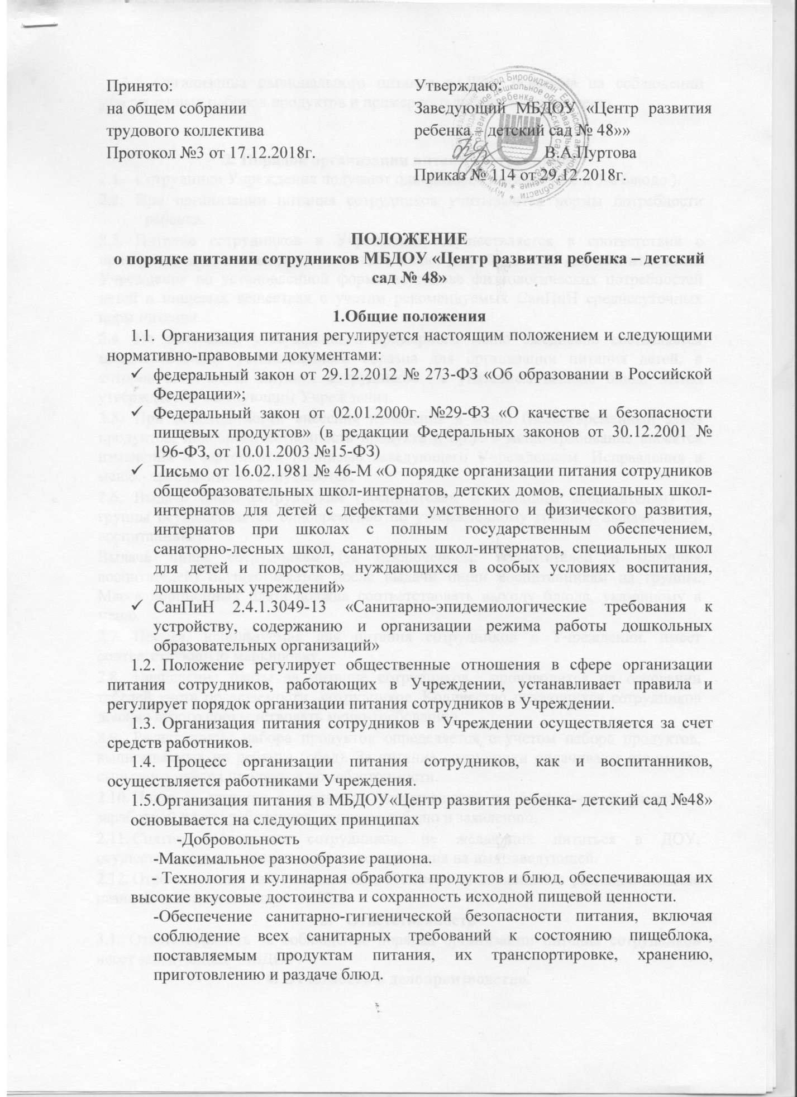

  - Организация рационального питания в ДОУ основана на соблюдении утвержденных наборов продуктов и примерного двухнедельного меню.

2. Порядок организации питания сотрудников
  - Сотрудники Учреждения получают одноразовое питание (1-е, 2-е и 3-е блюдо и салат).
  - При организации питания сотрудников учитываются нормы потребности ребенка.
  - Питание сотрудников в Учреждении осуществляется в соответствии с примерным цикличным двухнедельным меню, разработанным для воспитанников Учреждения по установленной форме на основе физиологических потребностей детей в пищевых веществах с учетом рекомендуемых СанПиН среднесуточных норм питания.
  - На основании утвержденного примерного меню ежедневно составляется меню-требование установленного образца для организации питания детей, в которое включается питание сотрудников с указанием выхода блюд. Меню утверждается заведующим Учреждения.
  - При необходимости внесения изменения в меню (несвоевременный завоз продуктов, недоброкачественность продукта и пр.) в меню-требование вносятся изменения и заверяются подписью заведующего Учреждением. Исправления в меню - требование не допускаются.
  - Выдача пищи сотрудникам (воспитателям и младшим воспитателям) на группы осуществляется одновременно по утвержденному графику выдачи пищи воспитанникам.
Выдача пищи сотрудникам (за исключением: воспитателей и младших воспитателей) осуществляется после выдачи пищи воспитанникам на группы. Масса порционных блюд должна соответствовать выходу блюда, указанному в меню.
  - Посуда, используемая для питания сотрудников в Учреждении, имеет соответствующую маркировку.
  - Начисление платы за питание сотрудников производится на основании табелей учета посещаемости сотрудников. Количество питающихся сотрудников должно строго соответствовать меню-требованию.
  - Расчет платы набора продуктов определяется с учетом набора продуктов, выписываемых на ребенка (обед). За питание сотрудники оплачивают стоимость сырьевого набора продуктов по себестоимости.
  - Плата за питание сотрудников удерживаются по безналичному расчету с заработной платы работников, согласно табелю и заявлению.
  - Снятие с питания сотрудников, не желающих питаться в ДОУ, осуществляется на основании личного заявления на имя заведующей.
  - Ответственным за осуществление контроля за возмещение расходов питания назначается заместитель по АХР.
- Ответственность
3.1. Ответственность за соблюдение порядка организации питания сотрудников несет заведующий МБДОУ.
4. Отчетность и делопроизводство.
4.1. Калькулятор осуществляет анализ деятельности Учреждения по организации питания сотрудников.
4.2. Отчеты об организации питания в Учреждении, при необходимости, могут доводиться до сведения всех сотрудников (на Общем собрании работников Учреждения).

Согласовано:  Представитель трудового коллектива  ________________ Кузнецова М.А.  Принято:  на внеочередном собрании трудового коллектива протокол №_3г_ от 10.07.2015г. | Утверждаю:  Заведующий МБДОУ «Центр развития ребенка – детский сад № 48»»  _______________ Мороз Н.В.  Приказ № 49 от 10.07.2015г.

Изменение
к положению о порядке питания сотрудников
МБДОУ «Центр развития ребенка – детский сад № 48»

На основании протокола №__3г___ от 10.07.2015г. внеочередного собрания трудового коллектива, вносим дополнение и изменение в положение о порядке питания сотрудников ДОУ:
- Радел 2. «Порядок организации питания сотрудников», пункт 2.1. изложить в следующей редакции: «Сотрудники Учреждения получают одноразовое питание (1-е, 2-е и 3-е блюдо) с 10.07.2015г.. С 03.08.2015г. – (2-е и 3-е блюдо)».

Заведующий МБДОУ «Центр развития
ребенка – детский сад № 48» Н.В.Мороз

Представитель трудового коллектива М.А.Кузнецова

